温馨提示：
此套题为Word版，请按住Ctrl,滑动鼠标滚轴，调节合适的观看比例，答案解析附后。关闭Word文档返回原板块。
考题演练·跟踪检测
【高考题组】
1.(2015·江苏高考)如图所示,用天平测量匀强磁场的磁感应强度。下列各选项所示的载流线圈匝数相同,边长MN相等,将它们分别挂在天平的右臂下方。线圈中通有大小相同的电流,天平处于平衡状态。若磁场发生微小变化,天平最容易失去平衡的是( )
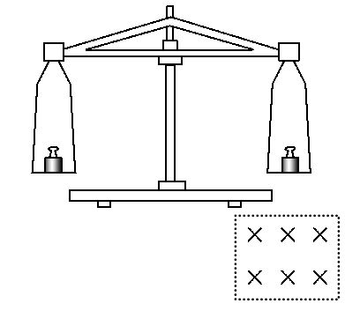
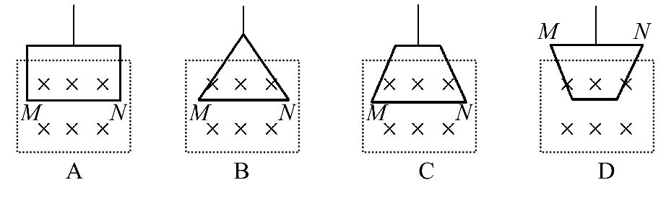
【解析】选A。因为磁场相同,导体中电流大小一样,根据F=BIL知,导体的有效长度越大,磁场变化时产生的安培力变化越大,导致天平失去平衡,图中A对应的有效长度最大。
2.(2014·全国卷Ⅰ)关于通电直导线在匀强磁场中所受的安培力,下列说法正确的是( )
A.安培力的方向可以不垂直于直导线
B.安培力的方向总是垂直于磁场的方向
C.安培力的大小与通电直导线和磁场方向的夹角无关
D.将直导线从中点折成直角,安培力的大小一定变为原来的一半
【解析】选B。本题考查安培力的大小和方向。安培力总是垂直于磁场与电流所决定的平面,因此,安培力总与磁场和电流垂直,A错误,B正确;安培力F=
BILsinθ,其中θ是导线与磁场方向的夹角,所以C错误;将直导线从中点折成直角,导线受到安培力的大小不仅与有效长度有关,还与导体在磁场中的相对位置有关,D错误。
3.(多选)(2013·海南高考)三条在同一平面(纸面)内的长直绝缘导线搭成一等边三角形。在导线中通过的电流均为I,电流方向如图所示。a、b和c三点分别位于三角形的三个顶角的平分线上,且到相应顶点的距离相等。将a、b和c处的磁感应强度大小分别记为B₁、B₂和B₃。下列说法正确的是( )
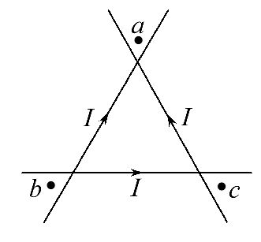
A.B₁=B₂<B₃
B.B₁=B₂=B₃
C.a和b处磁场方向垂直于纸面向外,c处磁场方向垂直于纸面向里
D.a处磁场方向垂直于纸面向外,b和c处磁场方向垂直于纸面向里
【解题指导】解答本题时应注意理解以下两点：
(1)直线电流的磁场方向用右手螺旋定则判定。
(2)磁感应强度的叠加可以用等效补偿法来分析。
【解析】选A、C。靠近a点的两根导线产生的磁场叠加后,磁感应强度为零,a点磁感应强度由离a最远的导线决定,b点的磁感应强度大小与a点相同,对于c点,三根导线的磁感应强度方向相同,叠加后的磁感应强度最大,选项A正确,选项B错误;由安培定则和磁感应强度的矢量叠加可得,C正确,D错误。
【模拟题组】
4.(2016·德州模拟)如图所示为某种用来束缚原子的磁场的磁感线分布情况(只标出了部分磁感线的方向),以O点(图中白点)为坐标原点,沿z轴正方向磁感应强度B大小的变化最有可能为( )
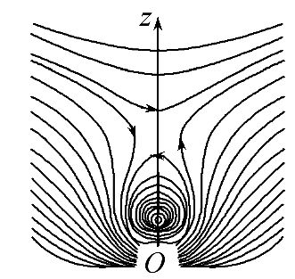
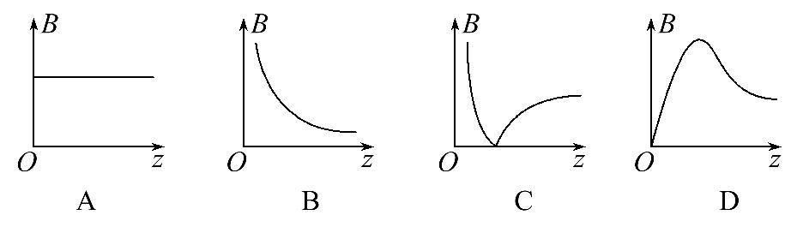
【解析】选C。由磁感线的疏密可判断磁感应强度的大小,磁感线越密的地方,磁感应强度越大,C正确。
5.(多选)(2016·无锡模拟)一个半径为R的导电圆环与一个轴向对称的发散磁场处处正交,环上各点的磁感应强度B大小相等,方向均与环面轴线方向成θ角(环面轴线为竖直方向)。若导线环上载有如图所示的恒定电流I,则下列说法正确的是( )
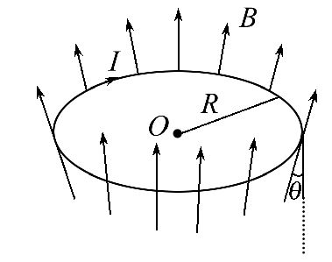
A.导电圆环有收缩的趋势
B.导电圆环所受安培力方向竖直向上
C.导电圆环所受安培力的大小为2BIR
D.导电圆环所受安培力的大小为2πBIRsinθ
【解析】选A、B、D。若导电圆环上载有如题图所示的恒定电流I,由左手定则可得导电圆环上各小段所受安培力斜向内,导电圆环有收缩的趋势,导电圆环所受安培力合力方向竖直向上,导电圆环所受安培力的大小为2πBIRsinθ,选项A、B、D正确,C错误。
6.(2016·海口模拟)如图所示,长为L的通电直导体棒放在光滑水平绝缘轨道上,劲度系数为k的水平轻弹簧一端固定,另一端拴在棒的中点,且与棒垂直,整个装置处于方向竖直向上、磁感应强度为B的匀强磁场中,弹簧伸长x,棒处于静止状态。则( )
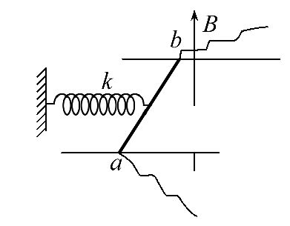
A.导体棒中的电流方向从b流向a
B.导体棒中的电流大小为
C.若只将磁场方向缓慢顺时针转过一小角度,x变大
D.若只将磁场方向缓慢逆时针转过一小角度,x变大
【解析】选B。由左手定则可知,导体棒中的电流方向从a流向b,选项A错误;由BIL=kx可得导体棒中的电流大小为I=,选项B正确;若只将磁场方向缓慢顺时针转过一小角度,或缓慢逆时针转过一小角度,导体棒沿水平方向所受安培力变小,故x都变小,选项C、D错误。
【加固训练】
如图所示,一条形磁铁放在水平桌面上,在条形磁铁的左上方固定一根与磁铁垂直的长直导线,当导线中通以图示方向的电流时( )
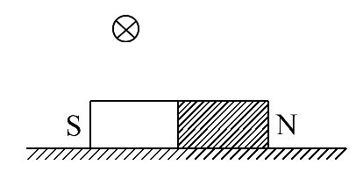
A.磁铁对桌面的压力减小,且受到向左的摩擦力作用
B.磁铁对桌面的压力减小,且受到向右的摩擦力作用
C.磁铁对桌面的压力增大,且受到向左的摩擦力作用
D.磁铁对桌面的压力增大,且受到向右的摩擦力作用
【解析】选C。据左手定则知导线受磁铁的作用力斜向左上方,故由牛顿第三定律知,导线对磁铁的反作用力应斜向右下方,则一方面使磁铁与桌面的挤压增大,一方面使磁铁产生向右的运动趋势,从而受到向左的摩擦力作用。C正确。
7.(2016·开封模拟)如图所示,在倾角为37°的光滑斜面上有一根长为0.4 m、质量为6×10⁻²kg的通电直导线,电流大小I=1A,方向垂直于纸面向外,导线用平行于斜面的轻绳拴住不动,整个装置放在磁感应强度每秒增加0.4T、方向竖直向上的磁场中。设t=0时,B=0,则需要多长时间,斜面对导线的支持力为零?(g取10m/s²)
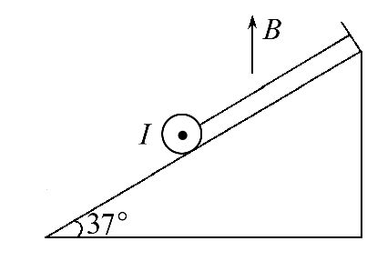
【解析】斜面对导线的支持力为零时导线的受力如图所示。
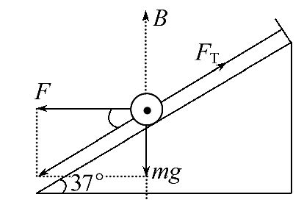
由平衡条件得F_{T}cos 37°=F
F_{T}sin 37°=mg
两式联立解得F==0.8N
由F=BIL得B==2T
由题意知,B与t的变化关系为B=0.4t
代入数据得t=5s
答案：5s
8.如图所示,一质量为m的导体棒MN两端分别放在两个固定的光滑圆形导轨上,两导轨平行且间距为L,导轨处在竖直方向的匀强磁场中,当导体棒中通以自左向右的电流I时,导体棒静止在与竖直方向成37°角的导轨上,取sin37°=0.6,cos 37°=0.8,求：
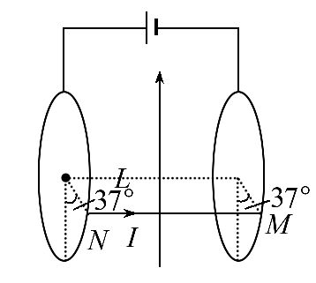
(1)磁场的磁感应强度B。
(2)每个圆导轨对导体棒的支持力大小F_{N}。
【解析】(1)从左向右看,受力分析如图所示。由平衡条件得：tan 37°=,F_{安}=BIL,
解得B=。
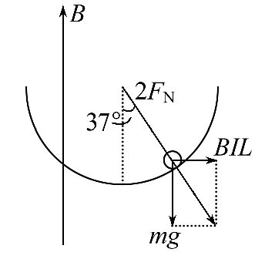
(2)设两导轨对导体棒支持力为2F_{N},
则有2F_{N}cos 37°=mg,
解得F_{N}=mg。
即每个圆导轨对导体棒的支持力大小为mg。
答案：(1) (2)mg
关闭Word文档返回原板块

